Отчёт по лабораторной работе 7

Архитектура компьютера

Эргешов Байрам НКАбд-02-23

Содержание

# 1 Цель работы

Целью работы является изучение команд условного и безусловного переходов. Приобретение навыков написания программ с использованием переходов. Знакомство с назначением и структурой файла листинга.

# 2 Выполнение лабораторной работы

Я создал каталог для программ лабораторной работы № 7 и файл lab7-1.asm.

Инструкция jmp в NASM используется для выполнения безусловных переходов. Я рассмотрел пример программы, в которой использовалась инструкция jmp. Написал текст программы из листинга 7.1 в файле lab7-1.asm.

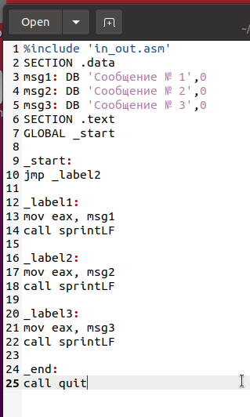

Figure 1: Код программы lab7-1.asm

Создал исполняемый файл и запустил его.

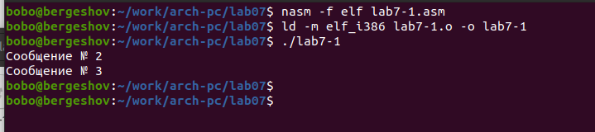

Figure 2: Компиляция и запуск программы lab7-1.asm

Инструкция jmp позволяет осуществлять переходы не только вперед, но и назад. Я изменил программу так, чтобы она сначала выводила “Сообщение № 2”, затем “Сообщение № 1” и завершала работу. Для этого я добавил в текст программы после вывода “Сообщения № 2” инструкцию jmp с меткой _label1 (чтобы перейти к инструкциям вывода “Сообщения № 1”) и после вывода “Сообщения № 1” добавил инструкцию jmp с меткой _end (чтобы перейти к инструкции call quit).

Изменил текст программы в соответствии с листингом 7.2.

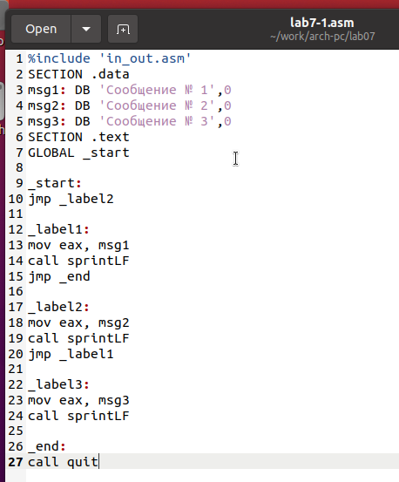

Figure 3: Код программы lab7-1.asm

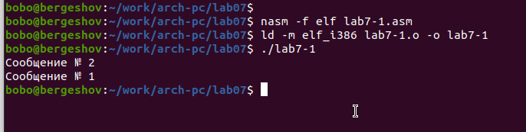

Figure 4: Компиляция и запуск программы lab7-1.asm

Я изменил текст программы, изменив инструкции jmp, чтобы вывод программы был следующим::

Сообщение № 3  
Сообщение № 2  
Сообщение № 1

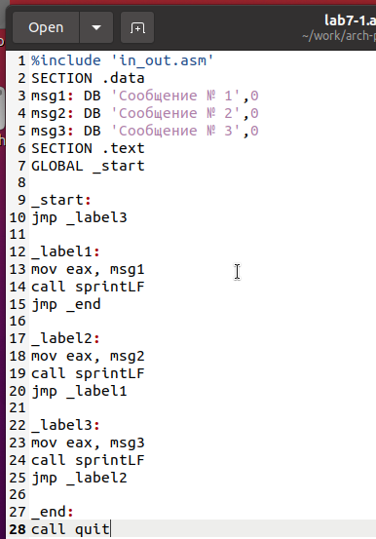

Figure 5: Код программы lab7-1.asm

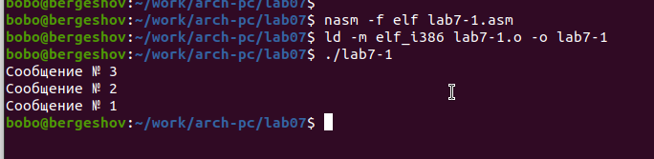

Figure 6: Компиляция и запуск программы lab7-1.asm

Использование инструкции jmp приводит к переходу в любом случае. Однако, часто при написании программ необходимо использовать условные переходы, то есть переход должен происходить, если выполнено какое-либо условие.

Давайте рассмотрим программу, которая определяет и выводит на экран наибольшую из трех целочисленных переменных: A, B и C. Значения для A и C задаются в программе, а значение B вводится с клавиатуры.

Создал исполняемый файл и проверил его работу для разных значений B.

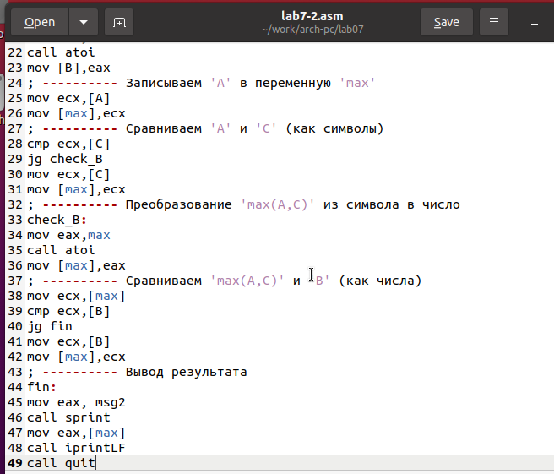

Figure 7: Код программы lab7-2.asm

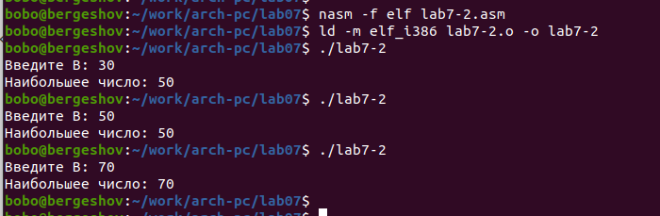

Figure 8: Компиляция и запуск программы lab7-2.asm

Обычно nasm создаёт в результате ассемблирования только объектный файл. Чтобы получить файл листинга, нужно указать ключ -l и задать имя файла листинга в командной строке.

Создал файл листинга для программы из файла lab7-2.asm

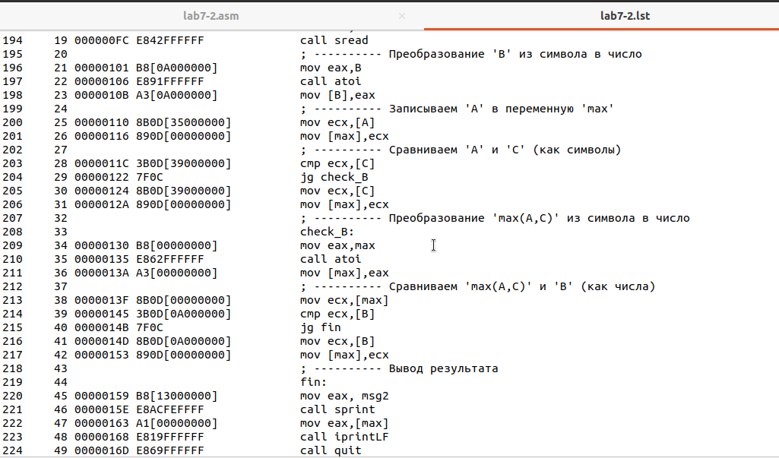

Figure 9: Файл листинга lab7-2

Я внимательно ознакомился с форматом и содержимым файла листинга. Подробно объясню содержимое трёх строк из этого файла.

**строка 213**

* 38 - номер строки в подпрограмме
* 0000013F - адрес
* 8B0D[00000000] - машинный код
* mov ecx,[max] - код программы - копирует MAX в ecx

**строка 214**

* 39 - номер строки в подпрограмме
* 00000145 - адрес
* 3B0D[0A000000] - машинный код
* cmp ecx,[B] - код программы - сравнивает ecx и B

**строка 215**

* 40 - номер строки в подпрограмме
* 0000014B - адрес
* 7F0C - машинный код
* jg fin - код программы - если больше перейти к метке fin

Далее я открыл файл с программой lab7-2.asm и в инструкции с двумя операндами удалил один из операндов. Затем выполнил трансляцию с получением файла листинга.

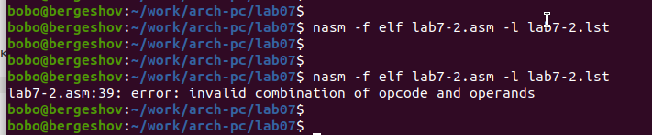

Figure 10: Ошибка трансляции lab7-2

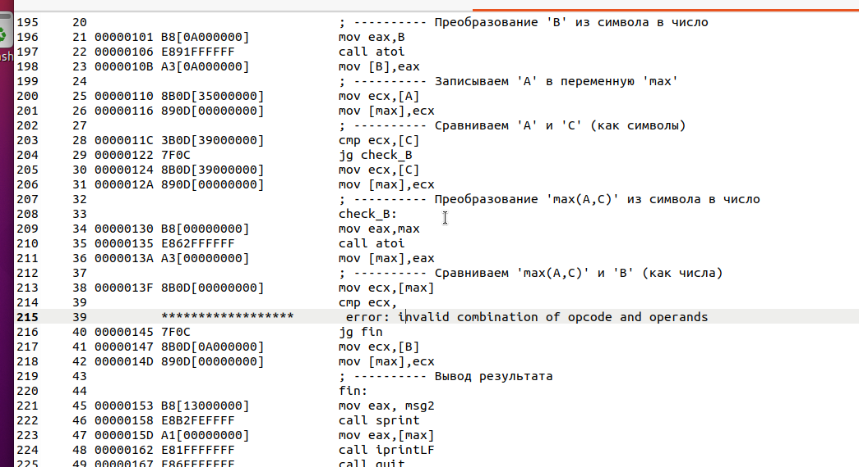

Figure 11: Файл листинга с ошибкой lab7-2

В результате объектный файл не смог быть создан из-за ошибки. Но был получен файл листинга, в котором выделено место ошибки.

## 2.1 Задание для самостоятельной работы

Напишите программу нахождения наименьшей из 3 целочисленных переменных a,b и c.  Значения переменных выбрать из табл. 7.5 в соответствии с вариантом, полученным при выполнении лабораторной работы № 6. Создайте исполняемый файл и проверьте его работу

Мой вариант 1 - числа: 17,23,45

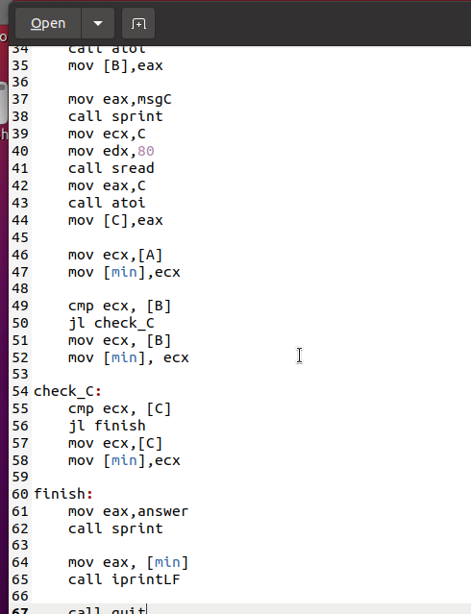

Figure 12: Код программы program-1.asm

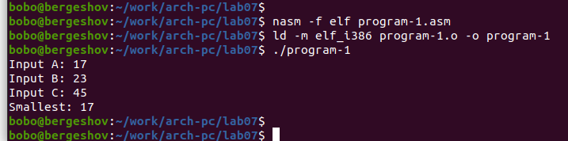

Figure 13: Компиляция и запуск программы program-1.asm

Напишите программу, которая для введенных с клавиатуры значений x и a вычисляет значение заданной функции f(x) и выводит результат вычислений. Вид функции f(x) выбрать из таблицы 7.6 вариантов заданий в соответствии с вариантом, полученным при выполнении лабораторной работы № 7. Создайте исполняемый файл и проверьте его работу для значений X и a из 7.6.

Мой вариант 1

$$\left\{\begin{matrix}2a−x,x<a \\ 8,x≥a\end{matrix}\right.$$

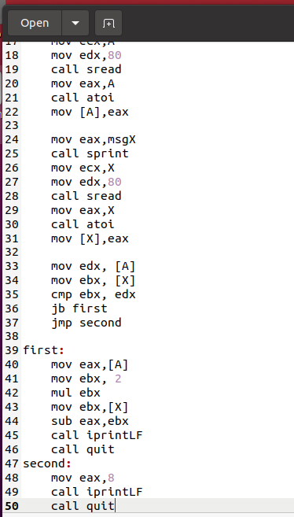

Figure 14: Код программы program-2.asm

При $x=1,a=2f\left(x\right)=3$

При $x=2,a=1f\left(x\right)=8$

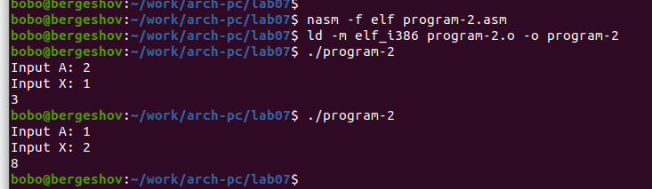

Figure 15: Компиляция и запуск программы program-2.asm

# 3 Выводы

Изучили команды условного и безусловного переходов, познакомились с фалом листинга.